Санкт-Петербургский государственный университет
Кафедра гидроаэромеханики
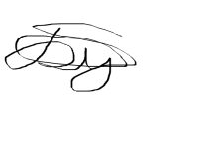

Бухтияров Никита Александрович

Коэффициенты скорости диссоциации и обменных реакций в воздухе
Дипломная работа

Допущен к защите
Зав. кафедрой:
профессор, доктор физико-математических наук Кустова Е.В.
Научный руководитель:
профессор, доктор физико-математических наук Нагнибеда Е.А.

Рецензент:
профессор, доктор физико-математических наук Аксенова О.А.

Санкт-Петербург
2016

SAINT-PETERSBURG STATE UNIVERSITY
Chair of fluid mechanics

Bukhtiarov Nikita

Dissociation and exchange reaction rate coefficients in the air

Graduation Thesis

Admitted for defence.
Head of the chair:
professor, Doctor in Physics and Mathematics Kustova E.V.

Scientific supervisor:
professor, Doctor in Physics and Mathematics Nagnibeda E.A.

Reviewer:
professor, Doctor in Physics and Mathematics Aksenova O.A.

Saint-Petersburg
2016

Условные обозначения и численные данные
В настоящей работе приводятся следующие обозначения и численные значения физических констант и газовых постоянных
h=6,626069·${10}^{-34}$ Дж·с постоянная Планка
k=1,380650·${10}^{-23}$ Дж·$K^{-1}$ постоянная Больцмана
$N_{A}$ =6,022142·${10}^{23}$ ${моль}^{-1}$ число Авагадро
с=2,997925·${10}^{8}$ м·$с^{-1}$ постоянная скорости света вакууме
$m_{c}=m_{c'}+m_{f'}$ масса молекулы
T температура газа
$T_{1}$ температура первого колебательного уровня
$s_{j}$ вращательный статистический вес
$s_{i}$ колебательный статистический вес
D энергия диссоциации
$Z^{rot}$ вращательная статистическая сумма
$Z^{vibr}$ колебательная статистическая сумма
$ε_{j}$ энергия j-го вращательного уровня
$ε_{i}$ энергия i-го колебательного уровня
I момент инерции молекулы
$δ_{VV}$ поправка на ангармоничность к вероятностям VV переходов
$δ_{VT}$ поправка на ангармоничность к вероятностям VT переходов
${}^{ r}$ характеристическая вращательная температура
Ϭ фактор симметрии
$r_{0}$ межатомный радиус в молекуле
$w_{e}, w_{e}x_{e}$ спектроскопические постоянные
 | $w_{e}$, ${см}^{-1}$ | $w_{e}x_{e}$ , ${см}^{-1}$ | D , ${10}^{4}$ ${см}^{-1}$ | ${}^{ r}$, К | $r_{0}$, $Å$
$$O_{2}$$ | 1580,19 | 11,980 | 4,1260 | 2,50 | 1,20752
$$N_{2}$$ | 2358,57 | 14,324 | 7,8710 | 2,86 | 1,09768
NO | 1904,20 | 14,075 | 5,2400 | 2,42 | 1,15077
Табл.1. Спектроскопические постоянные для основных электронных состояний молекул О₂, N₂ и NO.

Содержание
Условные обозначения
Введение
1.Колебательная энергия
2.Заселенность колебательных уровней
2.1 Триноровское распределение
2.2 Неравновесное больцмановское распределение
2.3 Равновесное больцмановское распределение
2.4Составное распределение
3.Поуровневый коэффициент скорости диссоциации
3.1 Равновесный коэффициент скорости диссоциации
3.2 Поуровневый неравновесный фактор
3.3 Поуровневый коэффициент скорости диссоциации
4.Осредненный коэффициент скорости диссоциации
4.1 Осредненный коэффициент скорости диссоциации, вычисленные с использованием неравновесных распределений
4.2 Модель Парка
4.3 Модифицированная формула для осредненного коэффициента скорости диссоциации
5. Результаты

Заключение
Список литературы

Введение.
Для решения целого спектра современных научно-технических задач, таких как исследование течений в высокоэнтальпийных установках, процессов в активной среде молекулярных лазеров, очистка загрязненной атмосферы, необходимо изучение многокомпонентных смесей реагирующих газов в условиях далеких от равновесия. Отличительной особенностью моделирования таких течений является то, что система уравнений для макропараметров потока включает в себя уравнения релаксации наряду с уравнениями сохранения. Уравнения релаксации содержат коэффициенты скорости физико-химических процессов. Актуальность данной проблемы заключается в том, что коэффициенты скорости этих процессов необходимы для вычисления параметров потока с учетом колебательной и химической кинетики, а также для решения уравнений неравновесной аэродинамики.
Большое количество работ посвящено изучению взаимного влияния распределений молекул по скоростям и уровням внутренней энергии и химических реакций. Исследования И.Пригожина [13] были одними из первых в этом вопросе, за этими исследованиями вышли работы Р.Презента [12] и Дж. Людвига и М.Хейля [1]. В работе [2] было рассмотрено влияние неравновесных распределений на коэффициенты скорости диссоциации, а в работе[17] на скорости обменных реакций в воздухе.
Значительный прогресс, который был достигнут в последние годы в исследовании детальной поуровневой кинетики неравновесных процессов в потоках реагирующих газов, привел к появлению более точных моделей для скорости неравновесных реакций. Основываясь на заселенностях колебательных уровней, полученных из решения уравнений поуровневой кинетики, в работах [6,7,9] были найдены коэффициенты скорости реакции диссоциации. Они значительно отличаются как от равновесных коэффициентов скорости диссоциации, описываемых законом Аррениуса, так и от многотемпературных коэффициентов. В работе Е.В.Кустовой, Е.А.Нагнибеда и соавторов [8] был рассмотрен коэффициент скорости диссоциации в расширяющихся потоках газа с учетом колебательно-химической кинетики. Сравнение результатов траекторных расчетов с моделью Тринора-Маррона для скоростей диссоциации обсуждается в [5].
Целью данной работы было нахождение коэффициентов скоростей диссоциации на основе неравновесных распределений и на основе моделей Парка, Аррениуса и модели [14] в широком спектре температур, а также последующий анализ и сравнение полученных результатов. Для этого в работе приводятся результаты вычислений распределения Больцмана (равновесного и неравновесного), распределения Тринора и составного распределения. Отдельно рассматриваются коэффициенты скорости диссоциации, вычисленные на основе этих распределений, с целью определения влияния на них выбора параметра неравновесности U. Также рассмотрены модели Парка и Аррениуса для того, чтобы определить влияние выбора различных моделей реакций на коэффициент скорости диссоциации.
В работе рассматривается пятикомпонентная воздушная смесь $N_{2}$/$O_{2}$/$NO$ / N/O . Принимаются во внимание происходящие в смеси реакции диссоциации:
$N_{2}+M⟷N+N+M$ (1)
$O_{2}+M⟷O+O+M$ (2)
$NO+M⟷N+O+M$ (3)
$$(M=N_{2},O_{2},NO,N,O-партнер по столкновению)$$
и обменные реакции:
$N_{2}+O⟷NO+N$ (5)
$O_{2}+N⟷NO+O$ (6)
Осредненный коэффициент скорости диссоциации (1-3) определяется следующим соотношением[1]:
$k_{diss}^{(M)}=\frac{1}{n_{mol}}\sum_{i}^{L}{n_{i}k_{i,diss}^{(M)}}$ (7)
$M$ =$N_{2}$,$O_{2}$, NO

где $k_{i,diss}^{(M)}$ – поуровневые коэффициенты скорости диссоциации, $n_{i}$- заселенности $i$– го уровня, -количество колебательных уровней молекулы, $n_{mol}$-общее число молекул в единице объема.
В данной работе рассматриваются коэффициенты скорости диссоциации $k_{diss}^{(M)}$ , вычисленные на основе неравновесного распределения Больцмана, распределения Тринора и составного распределения. Все вышеперечисленные распределения для заселенностей колебательных уровней зависят от колебательной энергии молекулы и от температуры газа.

1.Колебательная энергия
Моделирование колебательной энергии молекулы обычно осуществляется с помощью экспоненциального потенциала взаимодействия (модель гармонического осциллятора) или потенциала Морзе (модель ангармонического осциллятора). Колебательная энергия молекулы, записанная с помощью потенциала Морзе, записывается следующим образом[1]:
$\frac{ε_{c}^{i}}{hc}=w_{e}^{c}\left(i+\frac{1}{2}\right)-w_{e}^{c}x_{e}^{c}{\left(i+\frac{1}{2}\right)}^{2}+w_{e}^{c}y_{e}^{c}{\left(i+\frac{1}{2}\right)}^{3}+...$ , (1.1)
где $w_{e}^{c}$, $w_{e}^{c}x_{e}^{c}$, $w_{e}^{c}y_{e}^{c}$ – спектроскопические постоянные, характеризующие частоту и ангармоничность колебаний.
Спектр гармонического осциллятора получают, пренебрегая в формуле (1.1) величинами $w_{e}^{c}x_{e}^{c}$, $w_{e}^{c}y_{e}^{c}$ :
$\frac{ε_{c}^{i}}{hc}=w_{e}^{c}\left(i+\frac{1}{2}\right)$ (1.2)
Энергия сильно возбужденных уровней не вполне корректно описывается данной моделью. Для аппроксимации реальных спектров молекул используется модель ангармонического осциллятора. Малость величины $w_{e}^{c}y_{e}^{c}$ по сравнению с величиной $w_{e}^{c}x_{e}^{c}$ позволяет пренебречь ей в разложении (1.1), оставив лишь первые два члена. После упрощений энергия ангармонического осциллятора принимает вид:
$\frac{ε_{c}^{i}}{hc}=w_{e}^{c}\left(i+\frac{1}{2}\right)-w_{e}^{c}x_{e}^{c}{\left(i+\frac{1}{2}\right)}^{2}$ (1.3)
Зависимость колебательной энергии от номера колебательного уровня для моделей гармонического и ангармонического осцилляторов для молекул $N_{2}$, $O_{2}$, NO представлены на рис.(1.1-1.3). Численные данные для расчетов взяты из [1] и приведены в таблице 1.
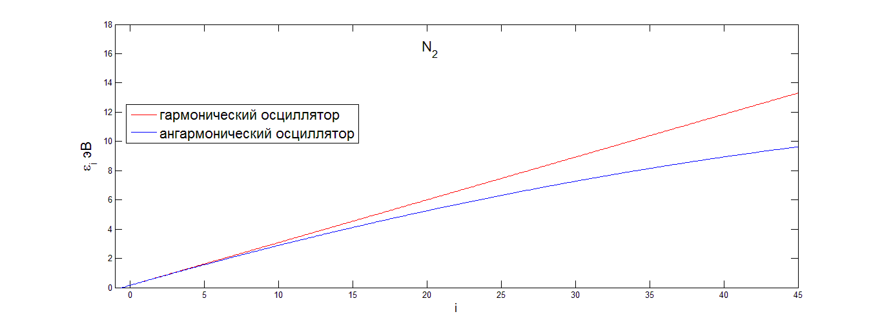
Рис. 1.1. Колебательный спектр для молекулы $N_{2}$

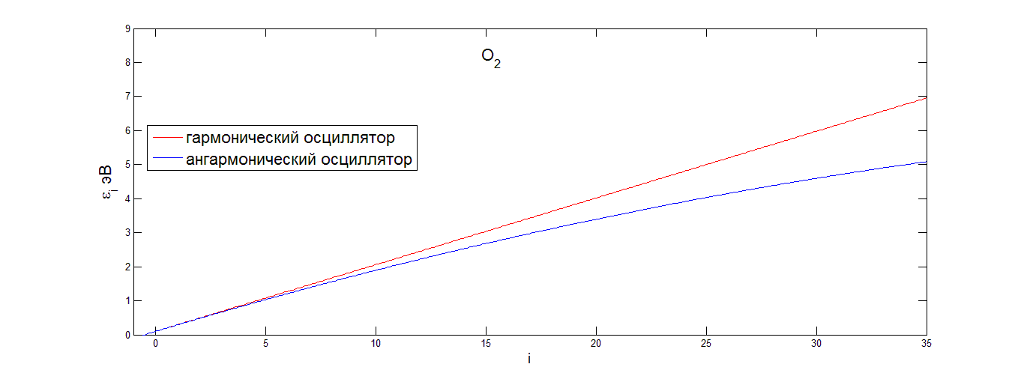
Рис. 1.2. Колебательный спектр для молекулы $O_{2}$

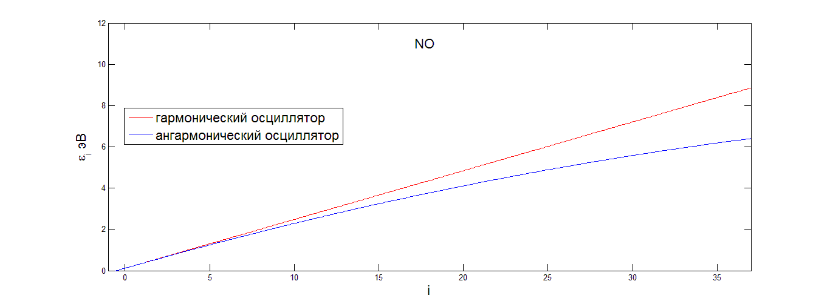
Рис. 1.3. Колебательный спектр для молекулы $NO$

Модели гармонического и ангармонического осцилляторов дают довольно близкие результаты на нижних колебательных уровнях энергии. С ростом номера колебательного уровня модель гармонического осциллятора дает слишком завышенные значения колебательной энергии по сравнению с моделью ангармонического осциллятора.
2.Заселенность колебательных уровней
2.1 Распределение Тринора
Заселенности колебательных уровней молекул сорта с (где $c=N_{2}$,$O_{2}$, NO) в многокомпонентной смеси газов можно выразить через неравновесное квазистационарное распределение Тринора (см. [1]):
$n_{ci}=\frac{n_{c}}{Z_{c}^{vibr}(T,T_{1}^{c})}exp⁡(-\frac{ε_{i}^{c}-iε_{1}^{c}}{kT}-\frac{iε_{1}^{c}}{kT_{1}^{c}})$ (2.1)
$c=N_{2}$,$O_{2}$, NO
где T- температура газа, $T_{1}^{c}$ – температура первого колебательного уровня, k- постоянная Больцмана, $Z_{c}^{vibr}(T,T_{1}^{c})$ – двухтемпературная колебательная статистическая сумма, имеющая следующий вид:
$Z_{c}^{vibr}\left(T,T_{1}^{c}\right)=\sum_{i}{exp⁡(-\frac{ε_{i}^{c}-iε_{1}^{c}}{kT}-\frac{iε_{1}^{c}}{kT_{1}^{c}})}$ (2.2)
$c=N_{2}$,$O_{2}$, NO
Необходимо сказать о том, что распределение Тринора (2.1) корректно описывает заселенности лишь нижних колебательных уровней $i_{c}$≤$i_{c^{*}}$, где $i_{c^{*}}$ соответствует минимуму функции $n_{ci}$. Величина $i_{c^{*}}$ определяется из соотношения[1]:
${\frac{∂n_{ci}}{∂i}|}_{ i_{c^{*}} }=0$ (2.3)
$i_{c^{*}}=\frac{ε_{i}^{c}w_{e}}{2w_{e}x_{e}hν_{c}}\frac{T}{T_{1}^{c}}+\frac{1}{2}$ (2.4)
$c=N_{2}$,$O_{2}$, NO
где $ν_{c}$- частота колебаний, h-постоянная Планка

2.2Неравновесное распределение Больцмана
При условиях, в которых ангармоничностью колебаний можно пренебречь, распределение (2.1) переходит в неравновесное больцмановское распределение с колебательной температурой $T_{1}^{c}$:
$n_{ci}=\frac{n_{c}}{Z_{c}^{vibr}}exp⁡(-\frac{ε_{i}^{c}}{kT_{1}^{c}})$ (2.5)
$c=N_{2}$,$O_{2}$, NO
где $Z_{c}^{vibr}$ задается соотношением:
$Z_{c}^{vibr}=Z_{c}^{vibr}\left(T_{1}^{c}\right)=\sum_{i}{exp⁡(-\frac{ε_{i}^{c}}{kT_{1}^{c}})}$ (2.6)
$c=N_{2}$,$O_{2}$, NO
Ниже на рис.(2.1-2.3) приведены графики зависимости неравновесной колебательной статистической суммы от температуры газа T при фиксированной температуре первого колебательного уровня $T_{1}$. Можно увидеть, что при использовании модели ангармонического осциллятора различия в значениях колебательных статистических сумм существенны, когда $T_{1}^{c}$≫ T.
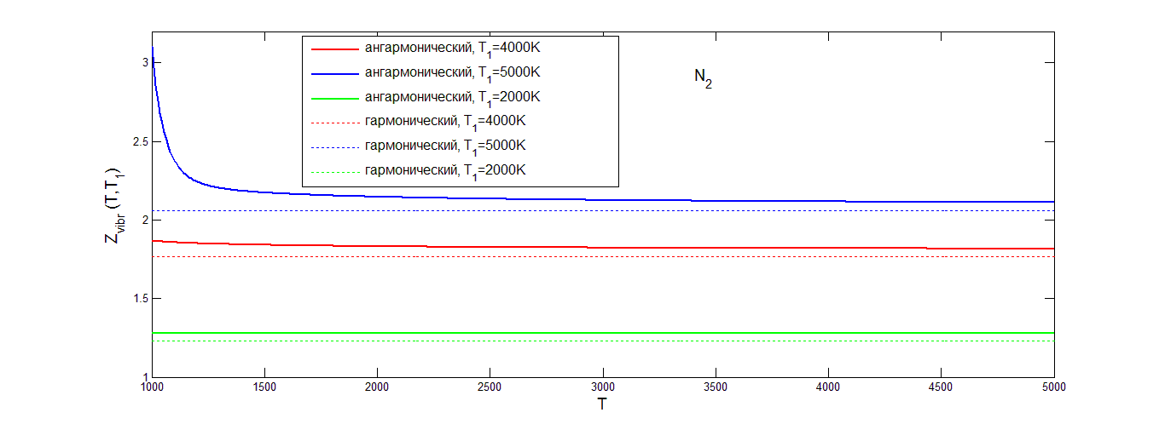

Рис.2.1. Неравновесная колебательная статистическая сумма молекул $N_{2}$

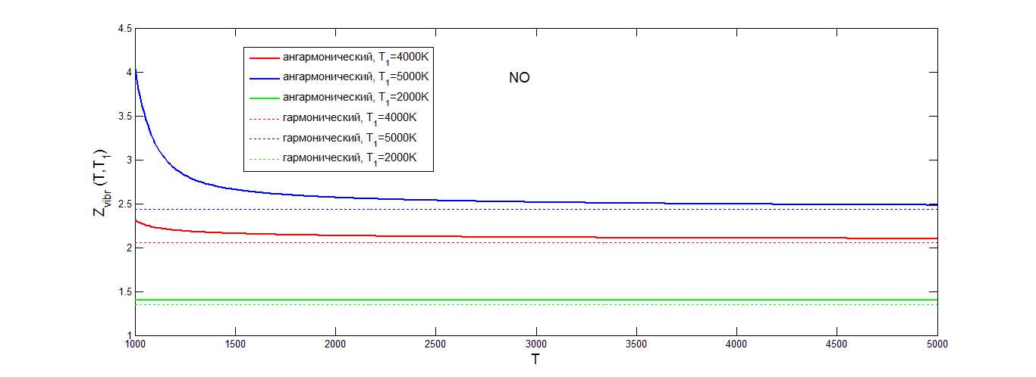

Рис.2.2. Неравновесная колебательная статистическая сумма молекул NO

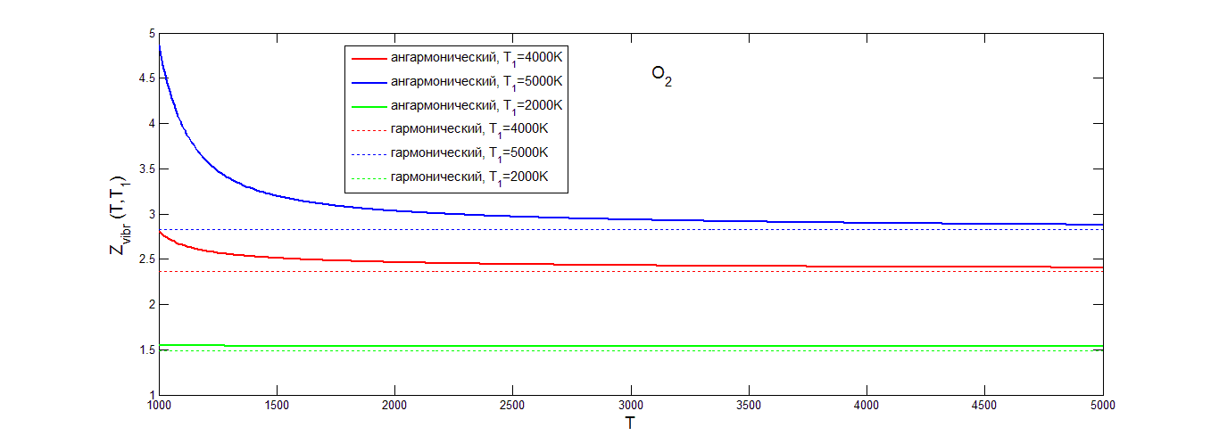
Рис.2.3. Неравновесная колебательная статистическая сумма молекул $O_{2}$

2.3 Равновесное распределение Больцмана
Распределение Тринора, в случае когда колебательная температура равна температуре газа Т=Т₁, сводится к равновесному больцмановскому распределению:
$n_{ci}=\frac{n_{c}}{Z_{c}^{vibr}}exp⁡(-\frac{ε_{i}^{c}}{kT})$ (2.7)
$c=N_{2}$,$O_{2}$, NO
здесь
$Z_{c}^{vibr}=\sum_{i}{exp⁡(-\frac{ε_{i}^{c}}{kT})}$ (2.8)
$c=N_{2}$,$O_{2}$, NO
Заселенности колебательных уровней молекул $N_{2}$,$O_{2}$, NO, вычисленные на основе равновесного распределения Больцмана, распределения Тринора и неравновесного распределения Больцмана, приведены на рисунках (2.4-2.6)
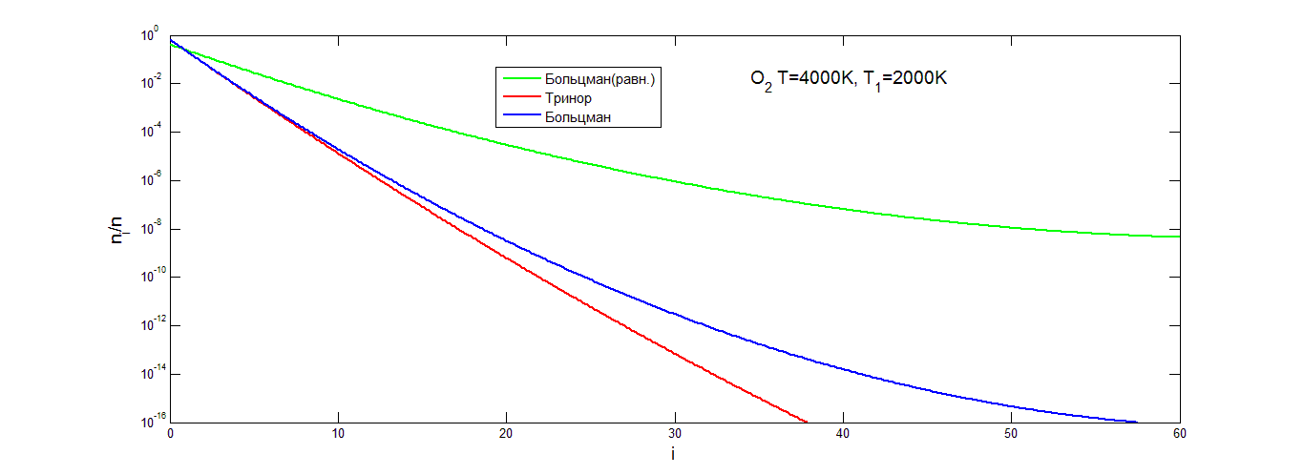
рис. 2.4. Заселенность колебательных уровней молекул $O_{2}$
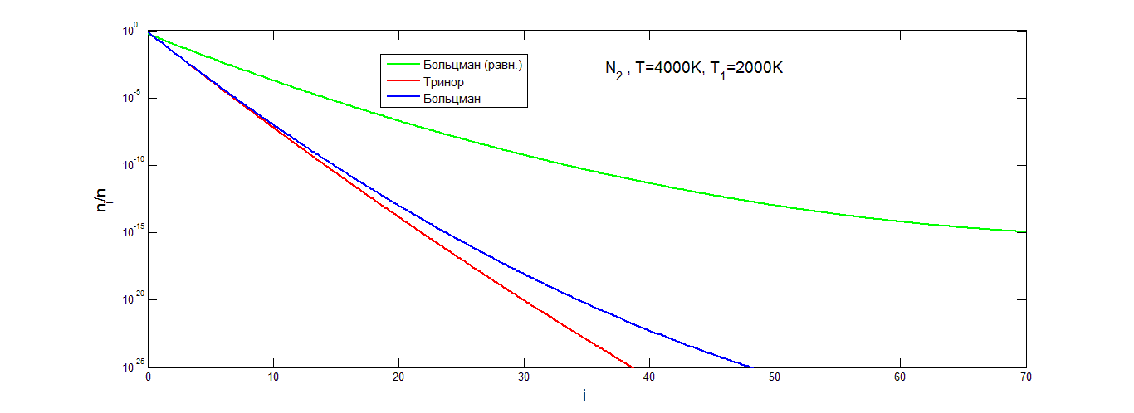
рис. 2.5. Заселенность колебательных уровней молекул $N_{2}$ NO

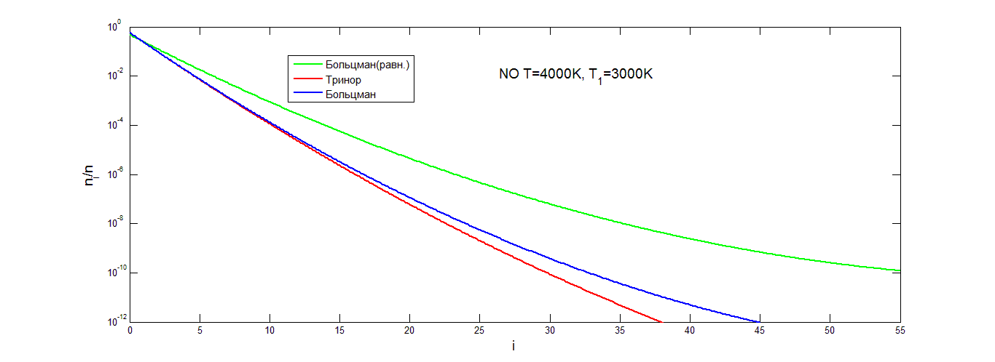
рис. 2.6. Заселенность колебательных уровней молекул NO

Поведение неравновесных колебательных распределений сильно зависит от выбора температур $T$ и $T_{1}$. Неравновесное больцмановское распределение в случае слабовозбужденного нагретого газа ($T$ > $T_{1}$) дает, по сравнению с триноровским распределением, более низкие значения заселенностей колебательных уровней. Это связано с тем, что больцмановское распределение справедливо лишь для гармонических осцилляторов и зависит только от колебательной температуры, в то время как триноровское распределение учитывает ангармоничность молекулярных колебаний и зависит от двух температур. Равновесное больцмановское распределение дает более высокие значения заселенностей колебательных уровней по сравнению с остальными распределениями.

2.4 Составное распределение
В работе [1] на основе кинетической теории газов получено составное распределение, справедливое в сильнонеравновесном газе из ангармонических осцилляторов. На нижних уровнях составное распределение [1] представляет собой распределение Тринора, на средних уровнях - платообразное распределение и на верхних уровнях больцмановское. Составное распределение выглядит следующим образом:

$n_{ci}=\left\{\begin{aligned}\frac{N_{1}}{Z_{vibr}^{Tr}}exp\left(-\frac{ε_{i}^{c}-iε_{1}^{c}}{kT}-\frac{iε_{1}^{c}}{kT_{1}^{c}}\right),0≤i_{c}≤i_{c^{*}} \\ n_{c}\frac{Г}{i+1},i_{c^{*}}≤i_{c}≤i_{c^{**}} \\ \frac{N_{3}}{Z_{vibr}^{B}}exp\left(-\frac{ε_{i}^{c}}{kT}\right),i_{c^{**}}≤i_{c}≤L_{c}\end{aligned}\right.$(2.8)
Где N₁, Г, N₃ – нормировочные коэффициенты, $Z_{vibr}^{Tr}$ и $Z_{vibr}^{B}$ – частичные статистические суммы:
$Z_{vibr}^{Tr}=\sum_{i_{c}}^{i_{c^{*}}}{exp\left(-\frac{ε_{i}^{c}-iε_{1}^{c}}{kT}-\frac{iε_{1}^{c}}{kT_{1}^{c}}\right)}$(2.9)
$Z_{vibr}^{B}=\sum_{i_{c}=i_{c^{**}}}^{L_{c}}{exp\left(-\frac{ε_{i}^{c}}{kT}\right)}$(2.10)
с=$N_{2}$,$O_{2}$, NO
Нормировочные коэффициенты $N_{1},Г и N_{3}$определяются в [1] условиями нормировки функции распределения к полному числу частиц, а также условиями непрерывности функции распределения при $i_{c}$ =$i_{c^{*}}$ и $i_{c}=i_{c^{**}}$ :
$N_{1}=n_{c}Z^{vibr,1} {\left[\sum_{i_{c}}^{i_{c^{*}}}{\exp\left(-\frac{ε_{i}-iε_{1}}{kT}-\frac{iε_{1}}{kT_{1}^{c}}\right)}+\left(i_{c^{*}}+1\right)\exp\left(-\frac{ε_{i_{c^{*}}}-i_{c^{*}}ε_{1}}{kT}--\frac{i_{c^{*}}ε_{1}}{kT_{1}^{c}}\right)\sum_{i_{c}=i_{c^{*}}}^{i_{c^{**}}}{\frac{1}{i_{c}+1}}+\frac{i_{c^{*}}+1}{i_{c^{**}}+1}\frac{\exp\left(-\frac{ε_{i_{c^{*}}}-i_{c^{*}}ε_{1}}{kT}-\frac{i_{c^{*}}ε_{1}}{kT_{1}^{c}}\right)}{\exp\left(-\frac{ε_{i_{c^{**}}}}{kT}\right)}\sum_{i_{c}=i_{c^{**}}}^{L_{c}}{\exp\left(-\frac{ε_{i_{c}}}{kT}\right)}\right]}^{-1}$(2.11)
$Γ=\frac{n_{c}}{j+1}{\left[\frac{1}{i_{c^{*}}+1}\frac{1}{exp\left(-\frac{ε_{i_{c^{*}}}-i_{c^{*}}ε_{1}}{kT}-\frac{i_{c^{*}}ε_{1}}{kT_{1}^{c}}\right)}\sum_{i_{c}=0}^{i_{c^{*}}}{\exp\left(-\frac{ε_{i_{c}}-i_{c}ε_{1}}{kT}-\frac{i_{c}ε_{1}}{kT_{1}^{c}}\right)}+\sum_{i_{c}=i_{c^{*}}}^{i_{c^{**}}}{\frac{1}{i_{c}+1}}+\frac{1}{i_{c^{**}}+1}\frac{1}{\exp\left(-\frac{ε_{i_{c^{**}}}}{kT}\right)}\sum_{i_{c}=i_{c^{**}}}^{L_{c}}{\exp\left(-\frac{ε_{i_{c}}}{kT}\right)}\right]}^{-1}$(2.12)
$N_{3}=n_{c}Z^{vibr,3}{\left[ \frac{i_{c^{**}}+1}{i_{c^{*}}+1}\frac{\exp\left(-\frac{ε_{i_{c^{**}}}}{kT}\right)}{exp\left(-\frac{ε_{i_{c^{*}}}-i_{c^{*}}ε_{1}}{kT}-\frac{i_{c^{*}}ε_{1}}{kT_{1}^{c}}\right)}\sum_{i_{c}=0}^{i_{c^{*}}}{\exp\left(-\frac{ε_{i_{c}}-i_{c}ε_{1}}{kT}-\frac{i_{c}ε_{1}}{kT_{1}^{c}}\right)}+\left(i_{c^{**}}++1\right)\exp\left(-\frac{ε_{i_{c^{**}}}}{kT}\right)\sum_{i_{c}=i_{c^{*}}}^{i_{c^{**}}}{\frac{1}{i_{c}+1}}+\sum_{i_{c}=i_{c^{**}}}^{L_{c}}{\exp{(-\frac{ε_{i_{c}}}{kT})}}\right]}^{-1}$(2.13)

Величину $i_{c^{*}}$ находят из соотношения (2.4). Величину $i_{c^{**}}$ можно определить с помощью следующего выражения:
$i_{c^{**}}=i_{c^{*}}+\frac{ε_{1}^{c}}{δ_{VT}+δ_{VV}}\left(\frac{1}{kT}-\frac{1}{kT_{1}^{c}}\right)$ (2.14)
где $δ_{VT}$ и $δ_{VV}$ – функции температуры, являющиеся поправками на ангармоничность к вероятностям VV и VT переходов.
Также величину $i_{c^{**}}$ можно найти с помощью формулы:
$i_{c^{**}}=i_{c^{*}}+\frac{ε_{1}^{c}}{2δ}\left(\frac{1}{kT}-\frac{1}{kT_{1}^{c}}\right)$ (2.15)
где $δ$ представляется следующим образом:
$δ=\frac{8}{3}π^{2}\frac{Δε}{ha}{\left(\frac{µ}{2kT}\right)}^{\frac{1}{2}}$ (2.16)
Здесь a - обратный радиус межмолекулярного взаимодействия (a=17.5/$r_{0})$ , а $µ$ - приведенная масса молекулы, $Δε=hсw_{e}x_{e}$.
Для молекул $N_{2}$ и $O_{2}$ применяется выражение (2.14), где:
$$δ_{VT}^{O_{2}}=\frac{2.99}{\sqrt{T}}$$
$$δ_{VV}^{O_{2}}=\frac{2.4}{\sqrt{T}}$$
$$δ_{VV}^{N_{2}}=\frac{6.8}{\sqrt{T}}$$
$$δ_{VT}^{N_{2}}=0.26679-6.99237⦁{10}^{-5}T+4.70073⦁{10}^{-9}T^{2}$$
Для молекулы NO используется формула (2.15).
Ниже на рисунках (2.7-2.9) приводятся графики составного распределения, вычисленные для различных соотношений ($T_{1}$/T)
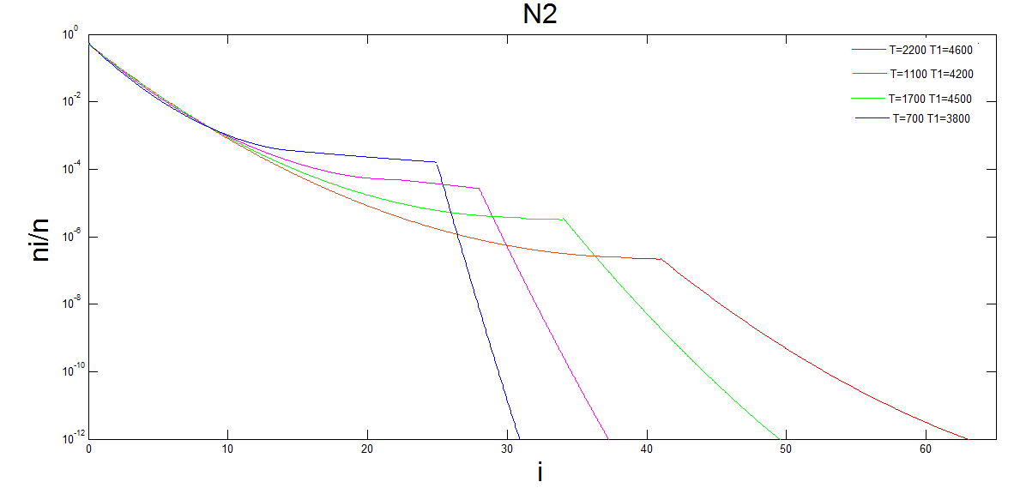
Рис.2.7. Составное распределение для молекул $N_{2}$
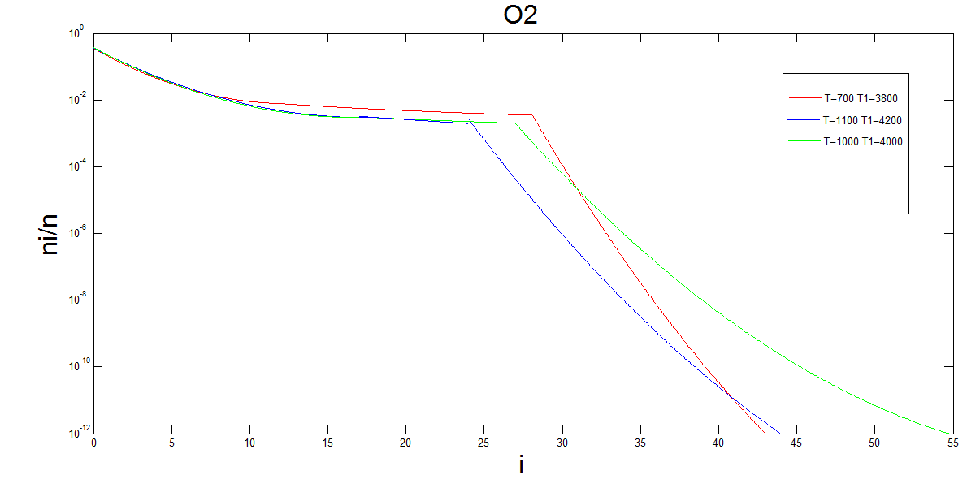
рис 2.8. Составное распределение для молекул $O_{2}$

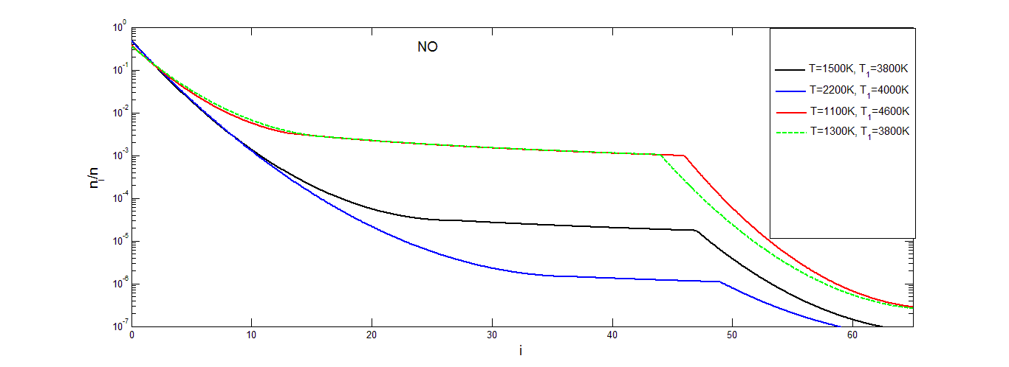
рис 2.9. Составное распределение для молекул NO

Распределение Тринора достигает наименьшего значения при $i_{c}$=$i_{c^{*}}$, далее идет платообразное распределение, убывающее гиперболически, при $i_{c}$=$i_{c^{**}}$заканчивается платообразное распределение и начинается равновесное распределение Больцмана. Заметим, что для $N_{2}$ по сравнению с $O_{2}$ длина платообразного участка довольно мала. Так же можно отметить, что отношение ($T_{1}$/T) и длина межатомного радиуса имеют сильное влияние на длину платообразного участка, таким образом получаем, что длина платообразного участка у окиси азота самая большая из рассмотренных молекул, у кислорода самая маленькая. Составное распределение для молекулы $O_{2}$, было получено ранее в работе [2]. Результаты, полученные в работе [2], хорошо согласуются с данной работой. В отличии от работы[2] в данной работе было получено составное распределение для молекул NO и $N_{2}$.

3. Поуровневый коэффициент скорости диссоциации
Поуровневый коэффициент скорости диссоциации $k_{diss,i}^{(M)}$ вычисляется на основе модели Тринора-Маррона [16], [1]:
$k_{diss,i}^{(M)}=Z_{i}k_{diss}^{eq(M)}$ (3.1)
$M$ =$N_{2}$,$O_{2}$, NO
где $k_{diss}^{eq(M)}$ – термически равновесный коэффициент скорости диссоциации
$Z_{i}$ – поуровневый неравновесный фактор

3.1 Термически равновесный коэффициент скорости диссоциации
Зависимость равновесного коэффициента скорости диссоциации от температуры газа определяется обобщенным законом Аррениуса (см. [3]):
$k_{diss}^{eq(M)}=AT^{n}exp⁡(-\frac{D}{kT})$ (3.2)
$M$ =$N_{2}$,$O_{2}$, NO
В таблицах (2-4) приведены значения коэффициентов A и n, которые были взяты из [4],[10],[16].

Таблица 2. Данные из источника [10], Eα=D
Реакции | M | A | n | Eα/R[K] | K^{d}_{diss,eq} | T,К
O₂ + M→O+O+M | N₂ | 0.91·10¹⁹ | -1 | 59370 | 0.91·10¹⁹·T⁻¹·exp(-59370/T) | 2000-8000
N₂+M→N+N+M | N₂ | 0.25 · 10²⁰ | -1 | 113200 | 0.25·10²⁰·T⁻¹·exp(-113200/T) | 2000-8000
NO+M→N+O+M | N₂ | 0.41· 10¹⁹ | -1 | 75330 | 0.41·10¹⁹·T⁻¹·exp(-75500/T) | 2000-8000
Таблица 3 . Данные из источника [4]
Реакции | M | A | n | D,Дж | K^{d}_{diss,eq} | T,К
O₂ + M→O+O+M | N₂,O₂ | 2.3·10¹⁸ | -1 | 59400 | 2.3·10¹⁸·T⁻¹·exp(-59400/T) | 2000-8000
 | O | 8.5·10¹⁸ |  |  | 8.5·10¹⁸·T⁻¹·exp(-59400/T)
 | N | 3.8·10¹⁹ |  |  | 3.8·10¹⁸·T⁻¹·exp(-59400/T)
N₂+M→N+N+M | N | 1.3·10²⁰ | -1 | 113200 | 1.3·10²⁰·T⁻¹·exp(-113200/T) | 2000-8000
 | M | 1.9·10¹⁹ |  |  | 1.9·10¹⁹·T⁻¹·exp(-113200/T)
NO+M→N+O+M | M | 2.4·10¹⁷ | -1/2 | 75500 | 2.4·10¹⁷·T^{-1/2}·exp(-75500/T) | 2000-8000
Таблица 4. Аппроксимация Capitelli [16]
Реакции диссоциации | M | K^{d}_{diss,eq} | T,К
O ₂ + M→O+O+M | N₂,NO,N | 6.1·10⁽⁻⁹⁾ · (1-exp(-2240/T)) ·exp(-59380/T) | 300-10000
N₂+M→N+N+M | N₂,NO,O₂ | 5.4·10⁽⁻⁸⁾ · (1-exp(-3354/T)) · exp(-113200/T) | 300-15000
NO+M→N+O+M | N₂,O₂ | 8.7·10⁽⁻⁹⁾ · (1-exp(-75994/T)) | 2000-8500

Ниже на рисунках (3.1-3.3) приведены графики для равновесного коэффициента скорости диссоциации N₂,O₂,NO соответственно, для разных значений коэффициентов A,n из таблиц (2-4).
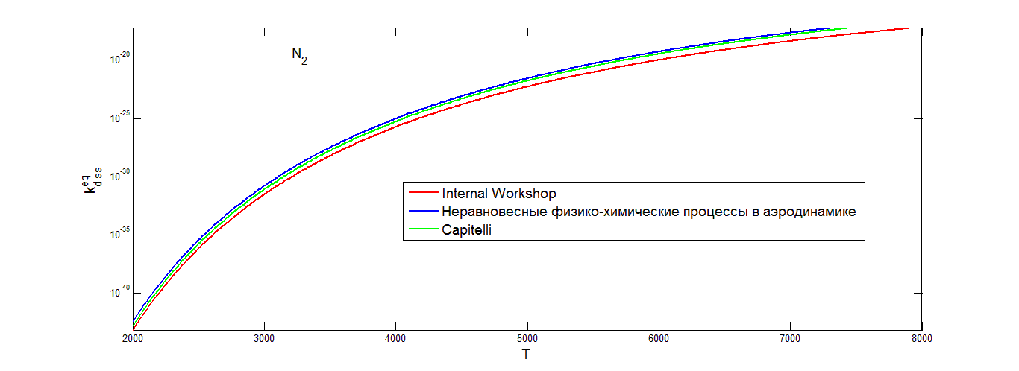
рис 3.1. Равновесный коэффициент скорости диссоциации для молекул N₂

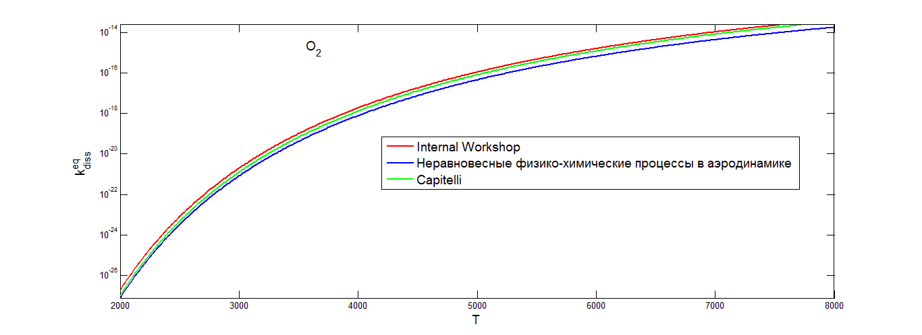
рис 3.2. Равновесный коэффициент скорости диссоциации для молекул O₂

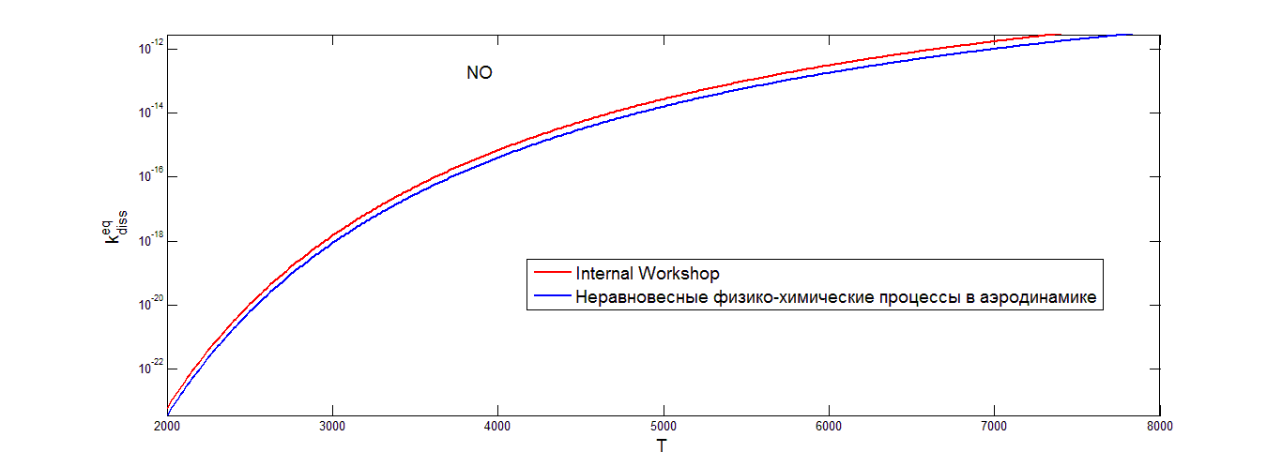Р
рис 3.3. Равновесный коэффициент скорости диссоциации для молекул NO

Графики показывают монотонное возрастание равновесных коэффициентов скорости диссоциации с увеличением температуры. Можно отметить, что равновесный коэффициент скорости диссоциации окиси азота, рассчитанный с помощью данных из табл.2., дает более высокие значения при высоких температурах. Рассмотренные аппроксимации коэффициента скорости диссоциации молекул кислорода О₂ и азота N₂ приводят к значениям, слабо отличающимся друг от друга.

3.2 Поуровневый неравновесный фактор
Рассмотрим поуровневый неравновесный фактор диссоциации, определяемый в [1] следующим образом:
$Z_{i}=Z_{i}\left(T,U\right)=\frac{Z_{vibr}\left(T\right)}{Z_{vibr}\left(-U\right)}\exp\left(\frac{ε_{i}}{k}\left(\frac{1}{T}+\frac{1}{U}\right)\right)$ (3.3)
где $Z_{vibr}\left(T\right)$ – колебательная статистическая сумма, которую можно найти по формуле (2.8). Зависимость фактора неравновесности от колебательного уровня определяется параметром модели U, который имеет размерность температуры. Часто параметр $U$ выбирают из сопоставления результатов расчетов с экспериментальными данными. Для молекул N₂,O₂, NO обычно выбирают значения $U=3T$ или $U=\frac{D}{6k}$. Зависимость поуровневого неравновесного фактора $Z_{i}$ от номера колебательного уровня, при фиксированной температуре газа T=4000К и выбранных значениях параметра U для молекул N₂, O₂ и NO показана на рис.(3.4.-3.6.).
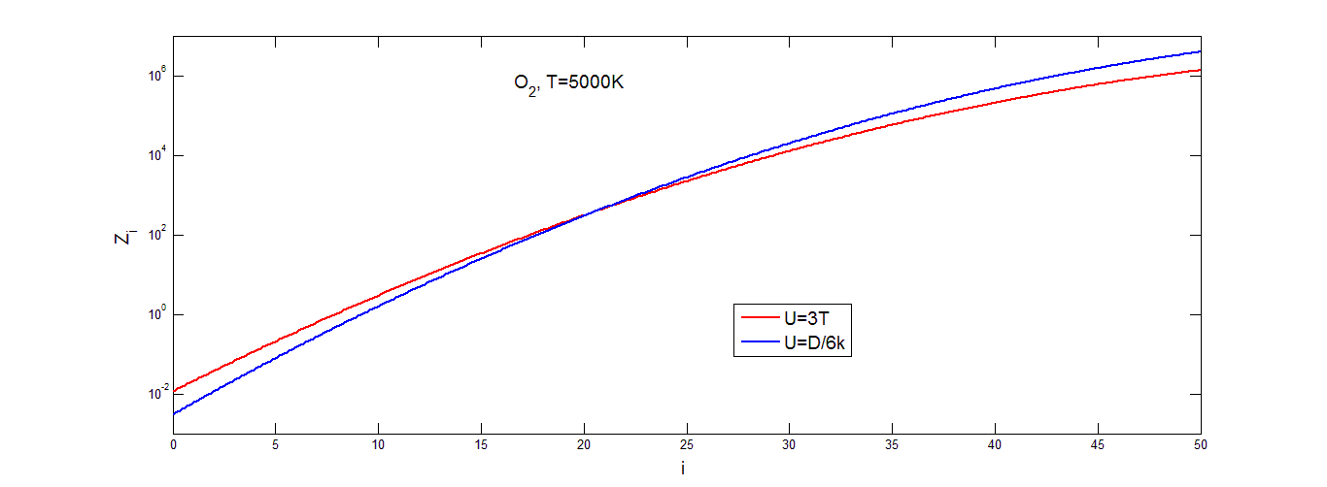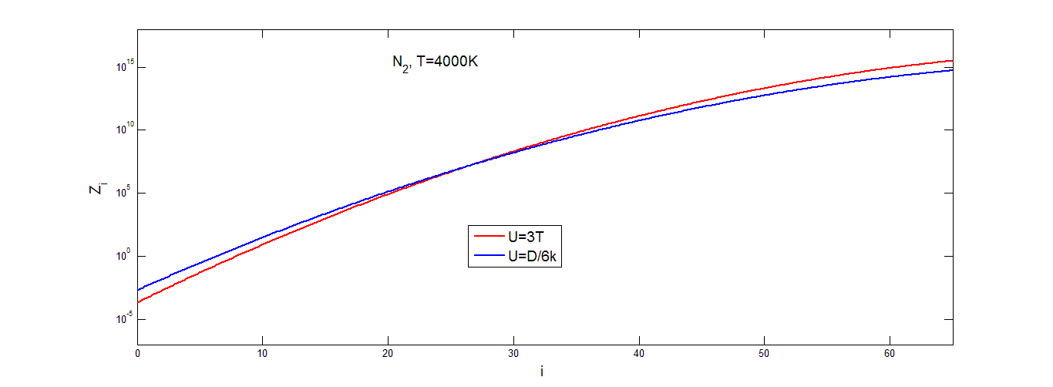
рис 3.5. Поуровневый неравновесный фактор для молекул N₂

рис 3.4. Поуровневый неравновесный фактор для молекул O₂

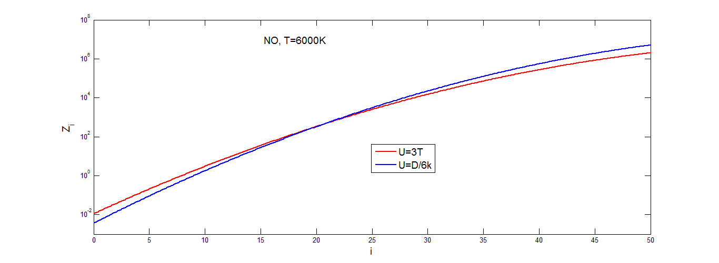
рис 3.6. Поуровневый неравновесный фактор для молекул NO

Видно, что${ Z}_{i}$ почти линейно возрастает с ростом номера колебательного уровня. На средних уровнях колебательной энергии (15< $i$ <30) при всех значениях параметра U результаты примерно совпадают по значениям, а в области низких и высоких значений номеров колебательных уровней графики немного расходятся, хотя и остаются довольно близко друг к другу. В целом результаты расчета поуровневого фактора неравновесности оказываются довольно близкими при различных значениях параметра U.

3.3 Поуровневый коэффициент скорости диссоциации
На рисунках (3.7-3.9) приведена температурная зависимость поуровневых коэффициентов скорости диссоциации $k_{diss,i}^{(M)}$, рассчитанных при разных значениях параметра U для колебательного уровня: $i=20$ .
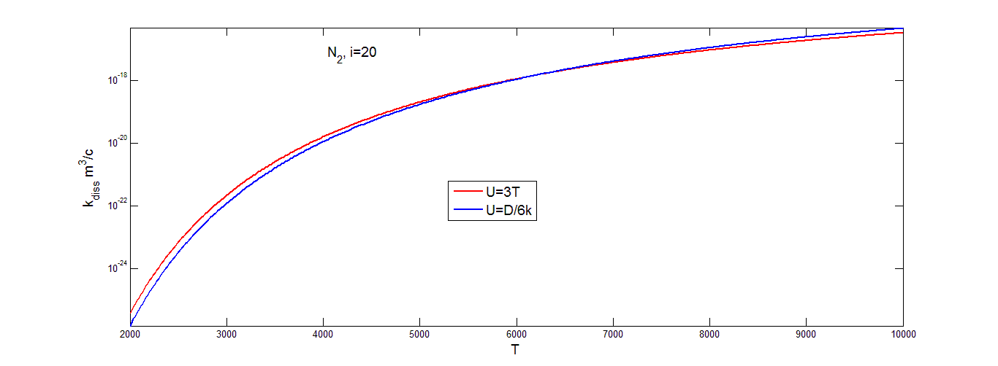
рис. 3.7. Поуровневый коэффициент скорости диссоциации для молекул N₂
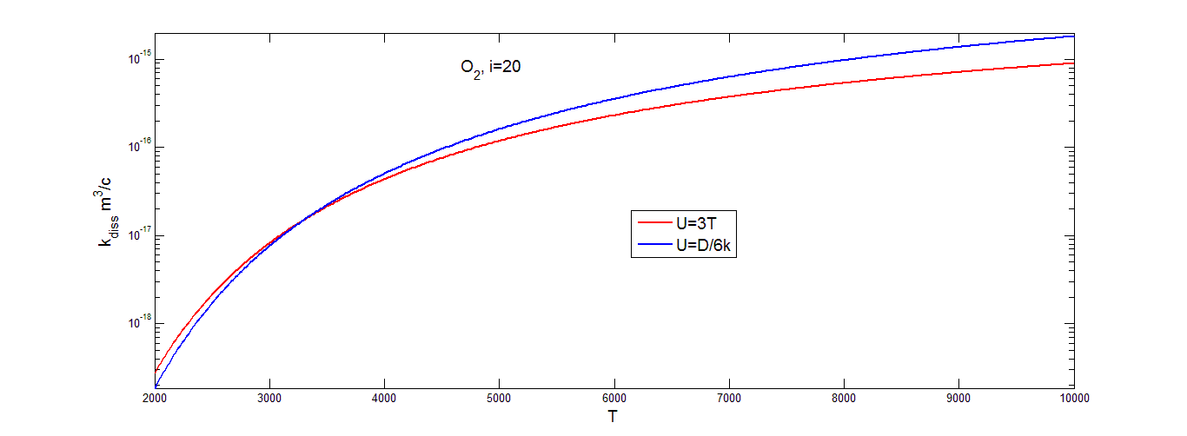
рис. 3.8. Поуровневый коэффициент скорости диссоциации для молекул O₂
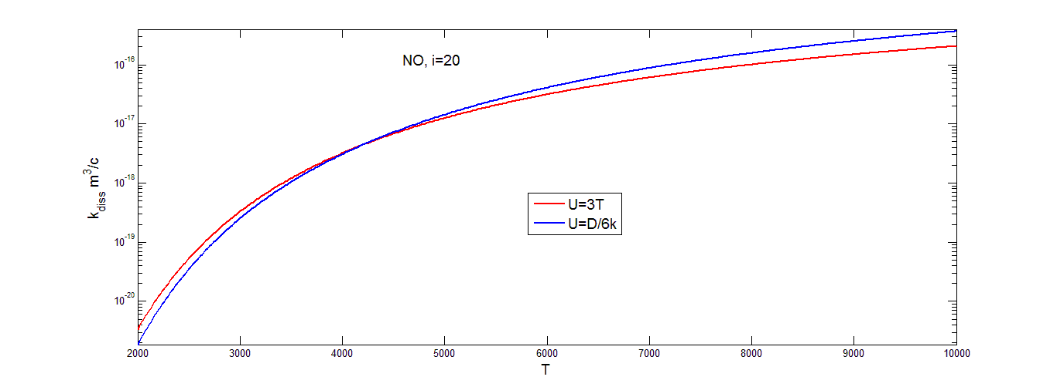
рис.3.9. Поуровневый коэффициент скорости диссоциации для молекул NO

Коэффициент скорости диссоциации достаточно быстро увеличивается с ростом температуры в области низких температур, затем темп роста значительно уменьшается. Для низких и высоких значений температуры видно различие значений $k_{diss,i}^{(M)}$, найденных при разных значениях параметра U. Если для любых значений колебательного уровня и температуры газа пользоваться только одним значением параметра U , можно прийти к заметным ошибкам при расчете поуровневых коэффициентов скорости диссоциации в особенности в области низких значений температуры. Из этого можно сделать вывод, что выбор параметра U должен определяться условиями задачи.

4. Осредненный коэффициент скорости диссоциации
4.1 Осредненный коэффициент скорости диссоциации, вычисленные с использованием неравновесных распределений
Осредненный коэффициент скорости диссоциации (1-3) определяется следующим соотношением[1]:
$k_{diss}^{(M)}=\frac{1}{n_{mol}}\sum_{i}^{L}{n_{i}k_{i,diss}^{(M)}}$ (4.1)
$M$ =$N_{2}$,$O_{2}$, NO
Подставляя распределение Тринора (2.1) в (4.1) и принимая во внимание уравнения (3.1) и (3.2), в [1] получено выражение для двухтемпературного коэффициента скорости диссоциации на основе распределения Тринора.
$k_{diss}^{\left(M\right)}\left(T,T_{1 }\right)=\frac{k_{diss,eq}^{\left(M\right)}Z_{vibr}\left(T\right)}{Z_{vibr}\left(-U\right)Z_{vibr}\left(T,T_{1 }\right)}\sum_{i}{exp⁡}(\frac{1}{kU}+\frac{iε_{i}}{k}(\frac{1}{T}-\frac{1}{T_{1 }}))$ (4.2)
Используя распределение Больцмана с колебательной температурой $T_{1 }$, получим
$k_{diss}^{\left(M\right)}\left(T,T_{1 }\right)=\frac{k_{diss,eq}^{\left(M\right)}Z_{vibr}\left(T\right)}{Z_{vibr}\left(-U\right)Z_{vibr}\left(T_{1 }\right)}\sum_{i}{exp⁡(\frac{ε_{i}}{k}}(\frac{1}{U}+\frac{1}{T}-\frac{1}{T_{1 }}))$ (4.3)
Значения осредненных коэффициентов скорости диссоциации, вычисленные с использованием триноровского и больцмановского распределения для различных газов, при фиксированной температуре газа $T_{1 }=4000K$ приведены на рис.(4.1-4.6)
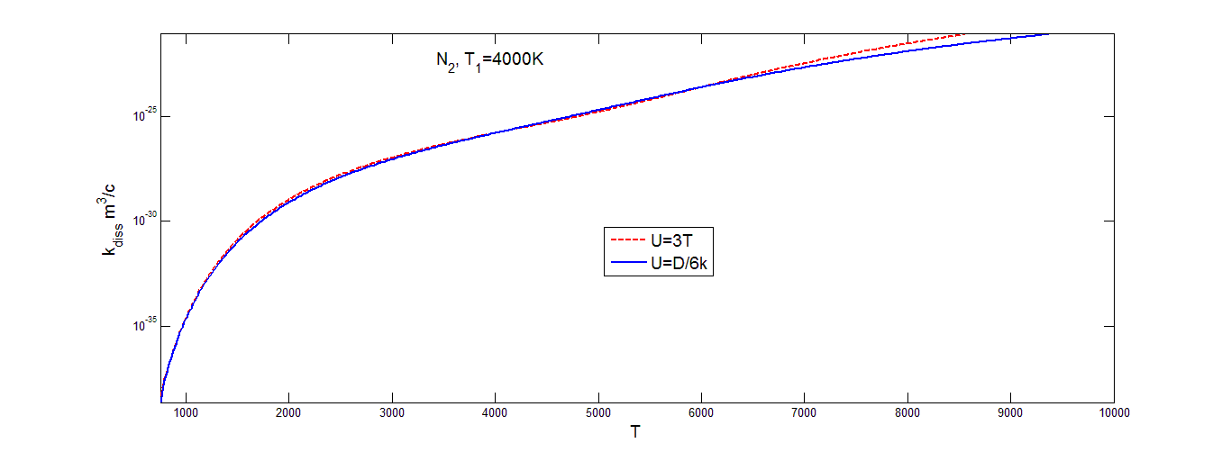
Рис.4.1.Двухтемпературный коэффициент скорости диссоциации в зависимости от температуры при фиксированной температуре T₁=4000K для молекул N₂, вычисленный с помощью больцмановского распределения

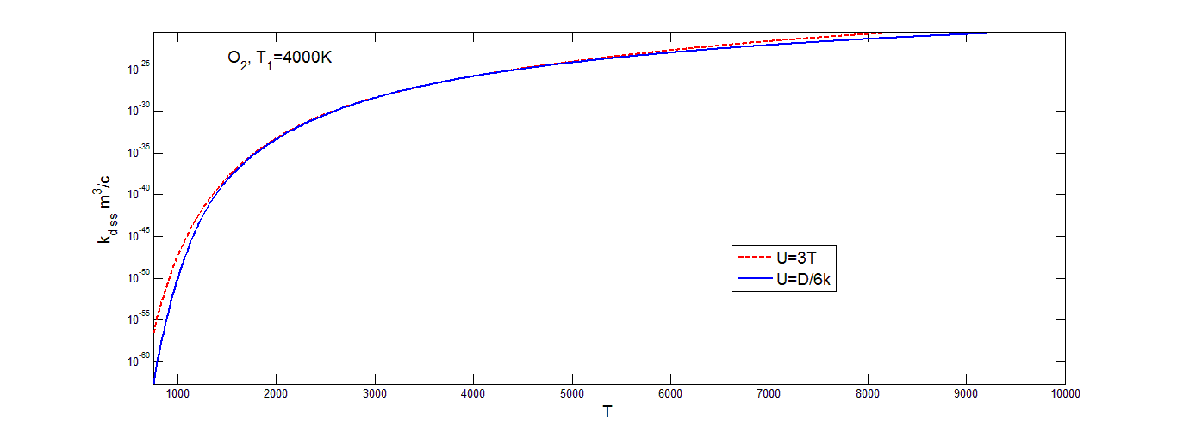
Рис.4.2. Двухтемпературный коэффициент скорости диссоциации в зависимости от температуры при фиксированной температуре T₁=4000K для молекул NO, вычисленный с помощью больцмановского распределения

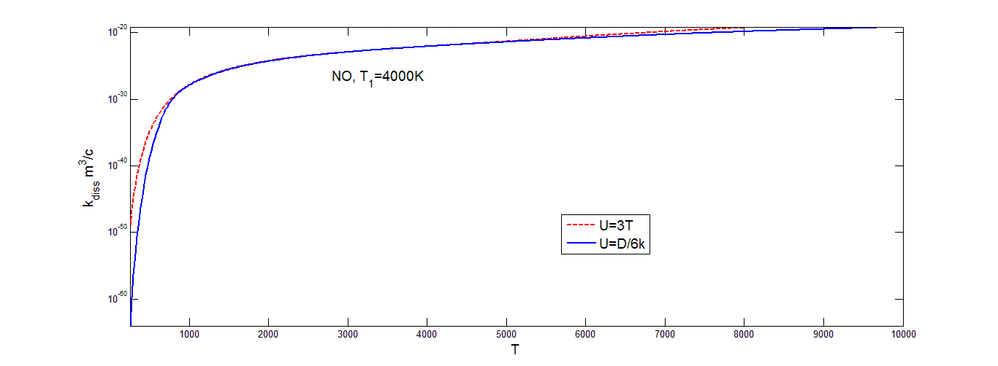
Рис.4.3. Двухтемпературный коэффициент скорости диссоциации в зависимости от температуры при фиксированной температуре T₁=4000K для молекул NO, вычисленный с помощью больцмановского распределения

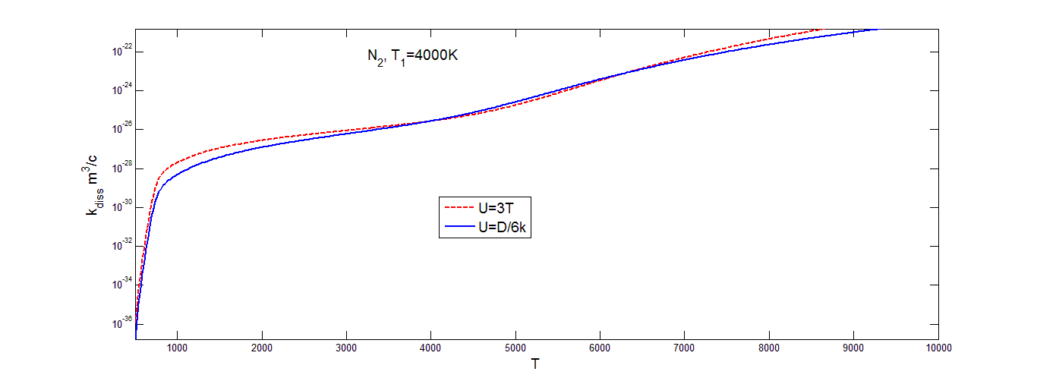
Рис.4.4. Двухтемпературный коэффициент скорости диссоциации в зависимости от температуры при фиксированной температуре T₁=4000K для молекул N₂, вычисленный с помощью триноровского распределения

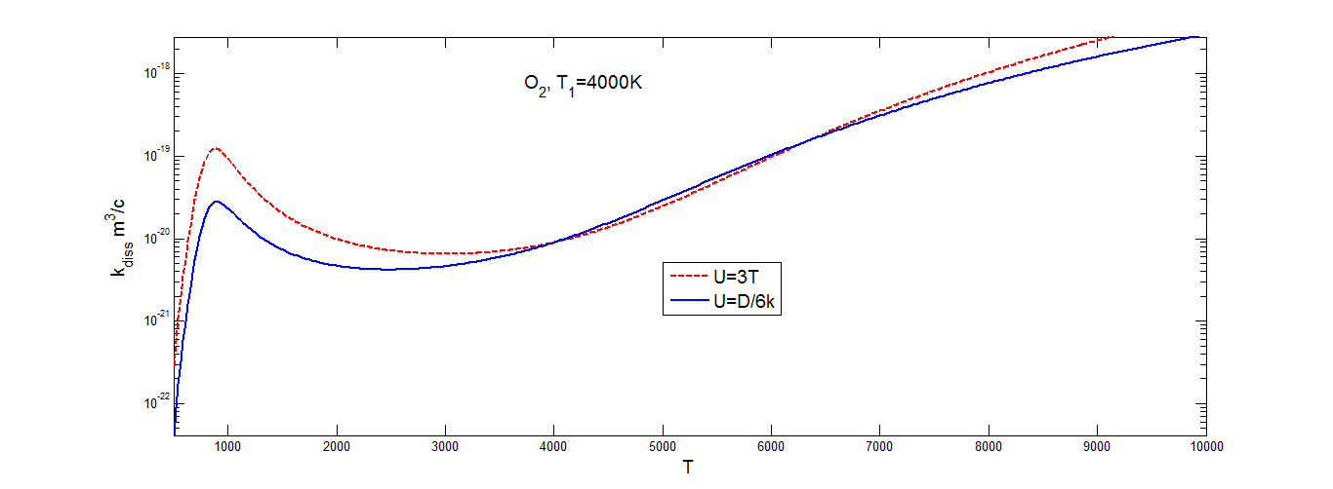
Рис.4.5. Двухтемпературный коэффициент скорости диссоциации в зависимости от температуры при фиксированной температуре T₁=4000K для молекул O₂, вычисленный с помощью триноровского распределения

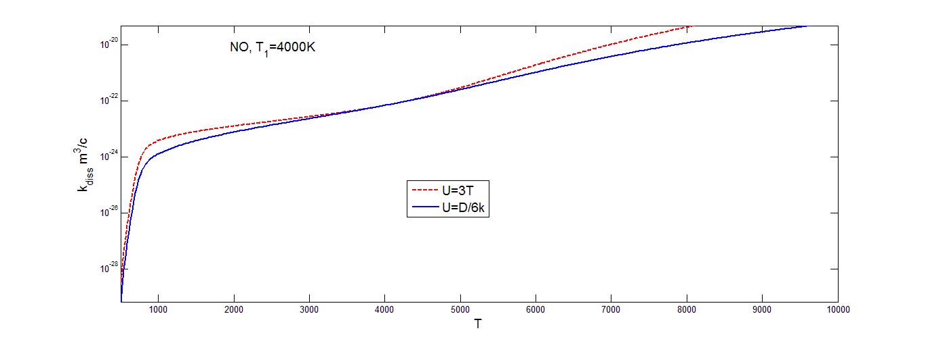
Рис.4.6. Двухтемпературный коэффициент скорости диссоциации в зависимости от температуры при фиксированной температуре T₁=4000K для молекул NO, вычисленный с помощью триноровского распределения

Коэффициент скорости диссоциации молекул кислорода (рис.4.5), вычисленный на основе распределения Тринора, меняется немонотонно с увеличением T при постоянном значении T₁, что можно объяснить характером изменения заселенностей колебательных уровней при разных значениях T и T₁ ( рис.2.4).
Значения коэффициента скорости диссоциации, построенного на основе распределения Тринора в азоте (рис.4.4), и окиси азота (рис.4.6), на низких значениях температуры растут очень быстро. Затем в области средних значений температуры образуется область, где коэффициент скорости диссоциации растет достаточно медленно, в случае окиси азота он практически постоянен. В области высоких значений температур графики вновь начинают расти, но все равно не так быстро, как в области низких температур. Для всех трех газов скорость изменения коэффициента скорости диссоциации быстро возрастает при 1000K<T<2000K, а затем меняется медленнее по мере уменьшения различия между значениями T и T₁. Значения коэффициентов скорости диссоциации, построенных на основе больцмановского распределения (рис.(4.1-4.3)) , меняются более ровно. В области низких значений температуры опять наблюдается резкий рост с увеличением температуры, затем темп роста уменьшается и коэффициент скорости диссоциации увеличивается не так быстро. Заметим, что различные значения параметра U оказывают более сильное влияние на осредненный коэффициент скорости диссоциации при низких температурах газа и высоком значении колебательной температуры T₁ (то есть при значительном колебательном возбуждении) как для триноровскового распределения, так и распределения Больцмана. При этом выбор параметра U=3T дает завышенные значения для коэффициента скорости диссоциации при низких температурах сразу на несколько порядков. В области средних значений температуры выбор параметра U практически не влияет на значение коэффициента скорости диссоциации, графики для обоих распределений при различных значениях параметра U практически одинаковые. При $T{>T}_{1 }$ осредненные коэффициенты скорости диссоциации дают близкие значения.

4.2 Модель Парка
Формула для двухтемпературного коэффициента скорости диссоциации согласно интуитивной модели Парка [6] имеет вид:
$k_{diss}^{\left(M\right)}\left(T,T_{1}\right)=k\left(T_{eff}\right)=A{T_{eff}}^{n}exp⁡(-\frac{E}{T_{eff}})$ (4.8)
где $T_{eff}=T^{s}T_{1}^{1-s}$,
$E=D$ – для реакции диссоциации, $n$ -показатель степени температурного фактора в предэкспоненциальном множителе обобщенной формулы Аррениуса $A$ – постоянный множитель в обобщенной формуле Аррениуса , $s$- эмпирический параметр модели.
В [6] рекомендуется использовать следующие значения при рассмотрении диссоциации: $n=-0.5$ , $s=0.9-0.3(\frac{T_{1}}{T})$ для $N_{2}$, $n=-1$ , $s=0.85-0.25(\frac{T_{1}}{T})$ для $O_{2}$, $n=-1.5$ , $s=0.8-0.3(\frac{T_{1}}{T})$ для $NO$.
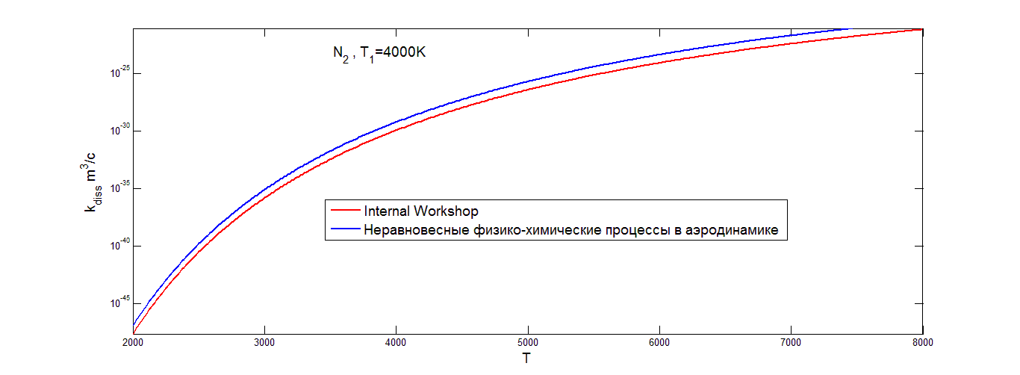
Рис.4.7. Коэффициент скорости диссоциации в зависимости от T при фиксированной температуре T₁ =4000K,для N₂ ,вычисленный на основе модели Парка

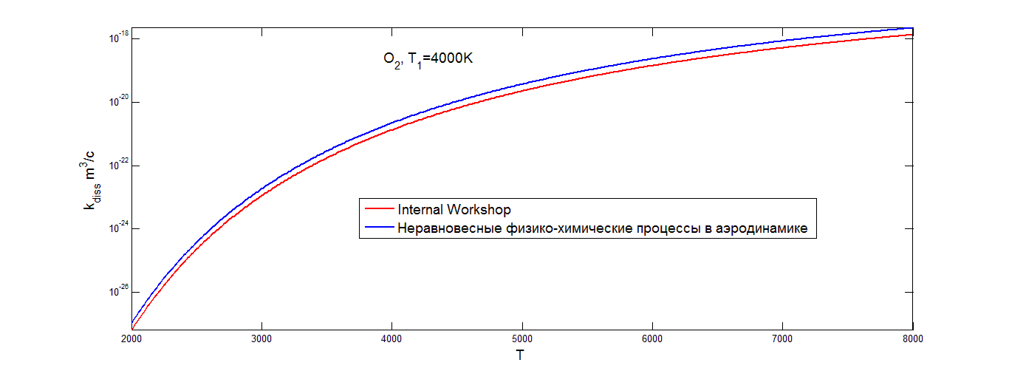
Рис.4.8. Коэффициент скорости диссоциации в зависимости от T при фиксированной температуре T₁ =4000K,для O₂ ,вычисленный на основе модели Парка

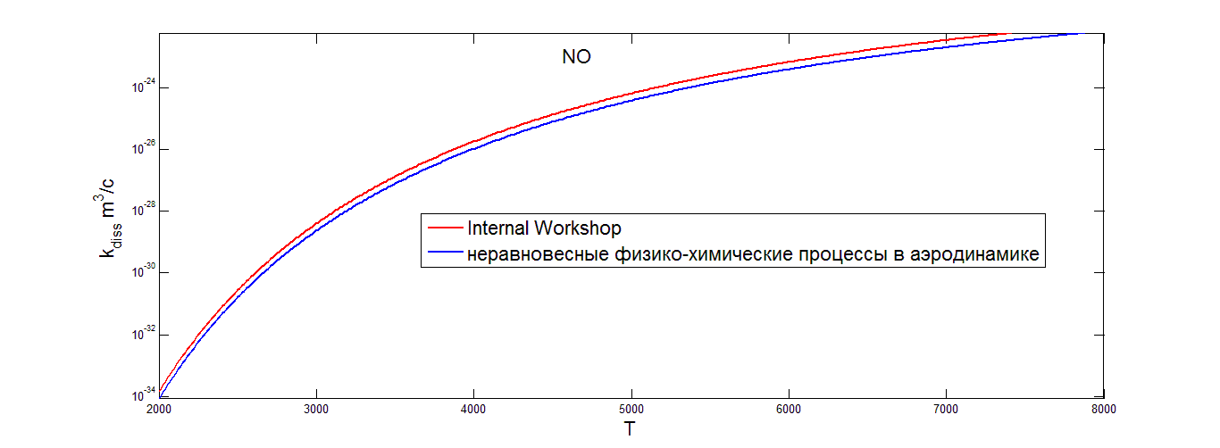
Рис.4.9. Коэффициент скорости диссоциации в зависимости от T при фиксированной температуре T₁ =4000K,для NO ,вычисленный на основе модели Парка

На графиках(4.7-4.9) показана зависимость коэффициента скорости диссоциации, вычисленного с помощью модели Парка, от температуры, при фиксированной температуре $T_{1}$=4000К, для разных значений константы A. Видно, что коэффициенты увеличиваются монотонно, с ростом температуры. Стоит сказать о том, что выбор константы А слабо влияет на значения коэффициента скорости диссоциации, при T>$T_{1}$ различие между коэффициентами скорости диссоциации при разных A начинает увеличиваться с ростом температуры.

4.3 Модифицированная формула для осредненного коэффициента скорости диссоциации
В работе [14] А.Савельевым была предложена модифицированная модель для поуровневого неравновесного фактора $Z_{i}$. Предполагалось, что параметр U зависит от колебательного состояния, то есть U=U(i,T), тогда формула для $Z_{i}$предложена в виде:
$Z_{i}^{M}=Z_{i}\left(T,U\right)=\frac{Z_{vibr}\left(T\right)exp⁡(-\frac{D}{kU_{i}})}{\sum_{j}{(-\frac{D-ε_{j}}{kU_{j}})}}exp⁡(\frac{ε_{i}}{k}\left(\frac{1}{T}+\frac{1}{U_{i}}\right))$ (4.9)
$M$ =$N_{2}$,$O_{2}$, NO
Для параметра U в работе [14] была дана кусочно-непрерывная полиномиальная функция от $T$ и $\tilde{ε_{i}}$ ($\tilde{ε_{i}}$колебательная энергия в эВ).
$U\left(i,T\right)=\sum_{n=0}^{N}{a_{n}}{\tilde{ε}}_{i}^{n}exp⁡(T\sum_{k=0}^{K}{b_{n}{\tilde{ε}}_{i}^{k}})$ (4.10)
Коэффициенты $a_{n}$,$b_{k}$ в формуле (4.10) приведены в работе [14].

таблица 5
$$O_{2}+O$$
$$n,k$$ | $$\tilde{ε_{i}}<0.67 эВ$$ |  | $$0.67 эВ<\tilde{ε_{i}}<2.237 эВ$$ |  | $$\tilde{ε_{i}}>2.237 эВ$$
 | $$a_{n}$$ | $$b_{k}$$ | $$a_{n}$$ | $$b_{k}$$ | U($\tilde{ε_{i}}=2.237$,T)
0 | 2.9177·${10}^{4}$ | 1.0034·${10}^{-4}$ | 2.9177·${10}^{4}$ | 1.2267·${10}^{-4}$
1 | -5.7075·${10}^{4}$ | -1.3047·${10}^{-5}$ | -5.7075·${10}^{4}$ | -3.0141·${10}^{-5}$
2 | 2.7321·${10}^{5}$ | 2.4290·${10}^{-5}$ | 2.7321·${10}^{5}$ | -
3 | -6.6291·${10}^{5}$ | - | -6.6291·${10}^{5}$ | -
4 | 8.8254·${10}^{5}$ | - | 8.8254·${10}^{5}$ | -
5 | -6.8447·${10}^{5}$ | - | -6.8447·${10}^{5}$ | -
6 | 3.2433·${10}^{5}$ | - | 3.2433·${10}^{5}$ | -
7 | -9.5511·${10}^{4}$ | - | -9.5511·${10}^{4}$ | -
8 | 1.7081·${10}^{4}$ | - | 1.7081·${10}^{4}$ | -
9 | -1.7002${·10}^{3}$ | - | -1.7002${·10}^{3}$ | -
10 | 7.2293·${10}^{1}$ | - | 7.2293·${10}^{1}$ | -
$$N_{2}+N$$
$$n,k$$ | $$\tilde{ε_{i}}<2.85 эВ$$ |  | $$2.85 эВ <\tilde{ε_{i}}<8.31 эВ$$ |  | $$\tilde{ε_{i}}>8.31 эВ$$
 | $$a_{n}$$ | $$b_{k}$$ | $$a_{n}$$ | $$b_{k}$$ | U($\tilde{ε_{i}}=8.31$,T)
0 | 1.8586·${10}^{4}$ | 5.4119·${10}^{-5}$ | 1.5970·${10}^{4}$ | 1.7421·${10}^{-4}$
1 | -1.28997·${10}^{3}$ | 7.3290·${10}^{-6}$ | 8.4580·${10}^{2}$ | -8.9603·${10}^{-5}$
2 | - | - | -6.9535·${10}^{2}$ | 2.7691·${10}^{-5}$
3 | - | - | 1.1342·${10}^{2}$ | -3.3879·${10}^{-6}$
4 | - | - | -6.9833·${10}^{0}$ | 1.3575·${10}^{-7}$
Значения коэффициентов $a_{n}$,$b_{k}$

Ниже приведены графики параметра U для $O_{2}$ и $N_{2}$ , полученного с учетом соотношения (4.10), при фиксированном $i$ в зависимости от T
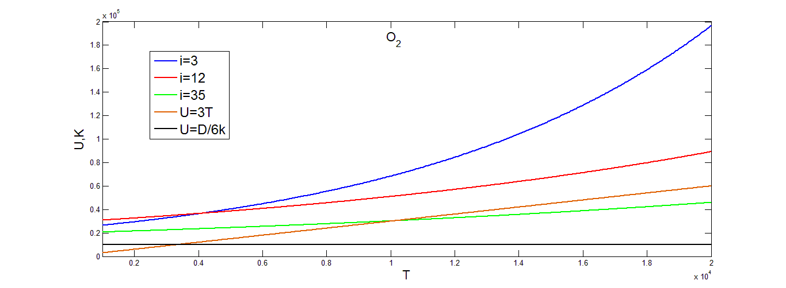
Рис.4.10. Параметр U в зависимости от T, при фиксированных колебательных уровней, для $O_{2}$

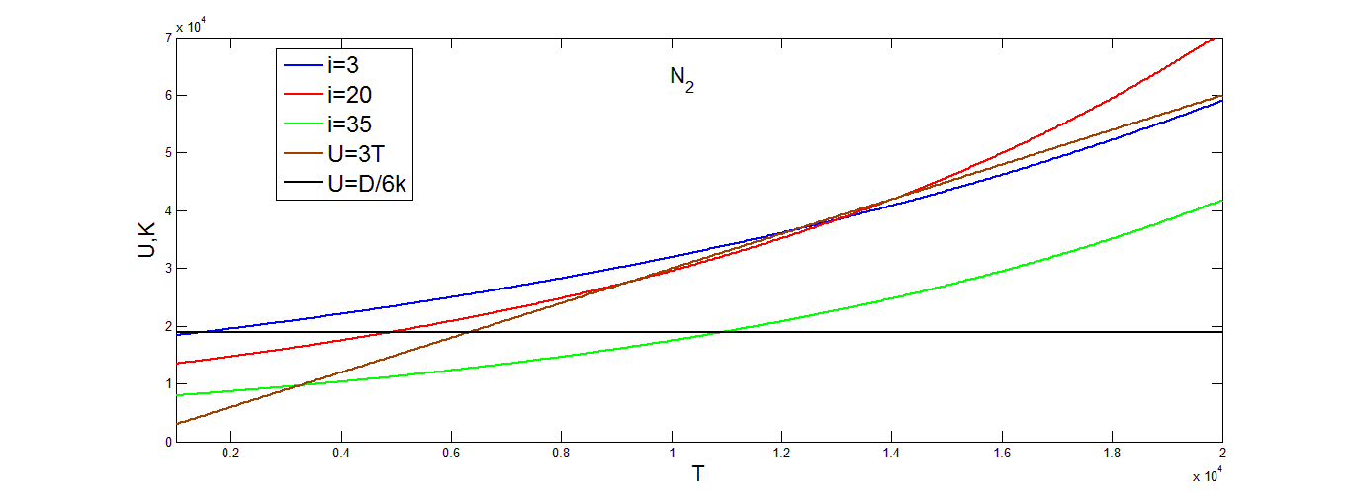
Рис.4.11. Параметр U в зависимости от T, при фиксированных колебательных уровней, для $N_{2}$

Из рис.(4.10-4.11) понятно , что параметр U монотонно возрастает с ростом температуры как для $N_{2}$,так и для $O_{2}$ и отличается от постоянных значений U=D/6k и от линейного приближения U=3T.
В настоящей работе полученные значения параметра U использовались для вычисления уровневого неравновесного фактора и двухтемпературного коэффициента скорости диссоциации для молекул $N_{2}$ и $O_{2}$.
На рис(4.12-4.13) показано, как изменяется коэффициент скорости диссоциации, вычисленный с помощь триноровского распределения, при разных значениях праметра U(i,T) и U=D/6k .
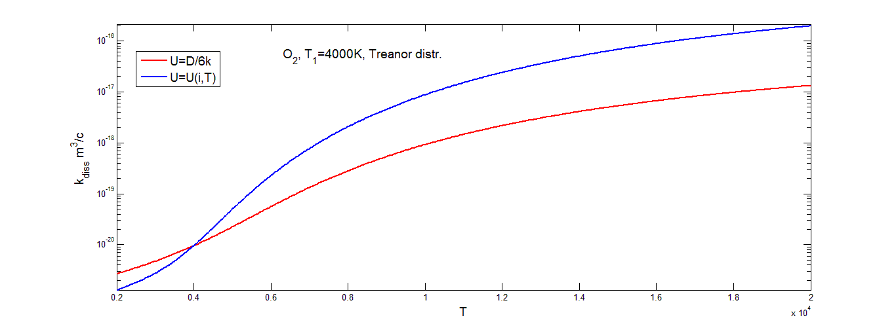
Рис.4.12. Коэффициент скорости диссоциации, вычисленный на основе триноровского распределения, для O₂ при фиксированной температуре T₁=4000K, с использованием следующих параметров U: (U=D/6k , U=U(i,T) )

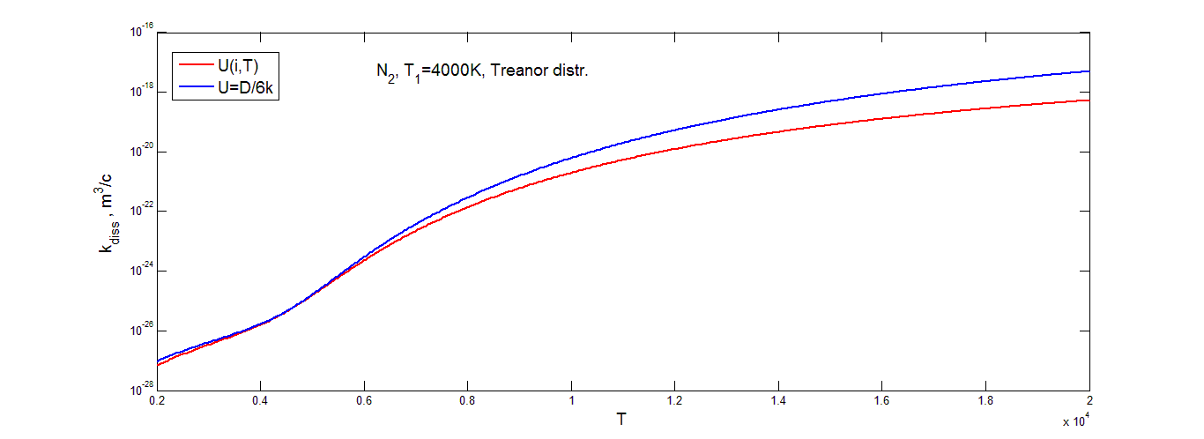
Рис.4.13. Коэффициент скорости диссоциации, вычисленный на основе триноровского распределения, для N₂ при фиксированной температуре T₁=4000K, с использованием следующих параметров U: (U=D/6k , U=U(i,T))

Из графиков видно, что коэффициент скорости диссоциации, построенный с помощью триноровскового распределения, возрастает с увеличением температуры. Темп роста в области низких и высоких значений температуры примерно одинаковый, но в области средних температур наблюдается более быстрое изменение $k_{diss}^{O_{2}}$ и $k_{diss}^{N_{2}}$ . Для кислорода это более выражено при значении U=U(i,T). В целом выбор параметра U сильно влияет на коэффициент скорости диссоциации в кислороде. Различие между коэффициентами скорости диссоциации в кислороде при разных значениях параметра U на некоторых промежутках температуры превышает порядок. В отличие от кислорода, в азоте выбор параметра U не так сильно сказывается на результатах вычисления $k_{diss}^{N_{2}}$. В области низких значений температуры коэффициенты скорости диссоциации молекул азота при разных значениях U практически не отличается. С ростом температуры различие между коэффициентам начинает увеличиваться, хотя и остается значительно меньше чем в кислороде при аналогичных температурах.
Подставляя в соотношение (4.1) триноровское распределение (2.1) и принимая во внимание уравнения (4.9) и (4.10) можно получить осредненный коэффициент скорости диссоциации:
$k_{diss}^{\left(M\right)}\left(T,T_{1 }\right)=\frac{k_{diss,eq}^{\left(M\right)}Z_{vibr}\left(T\right)}{\sum_{j}{\left(-\frac{D-ε_{j}}{kU_{j}}\right)}Z_{vibr}\left(T,T_{1 }\right)}\sum_{i}{\exp{(\frac{ε_{i}}{kT}+\frac{ε_{i}-D}{kU_{i}}-\frac{ε_{i}-iε_{1}}{kT}}-\frac{iε_{1}}{kT_{1 }})}$ (4.11)
Сравнение коэффициентов скорости диссоциации, рассчитанных на основе разных распределений и разных моделей диссоциации показано в следующем разделе.

5. Результаты
В этом параграфе проанализируем влияние различных неравновесных распределений на коэффициент скорости диссоциации, а также сравним коэффициенты скорости диссоциации, рассчитанные на основе различных моделей. На рис.(5.1-5.3) представлена зависимость от температуры газа (при фиксированной температуре $T_{1}$) осредненных коэффициентов скорости диссоциации, вычисленных с использованием неравновесных распределений (триноровского, составного, больцмановского), коэффициента скорости диссоциации, полученного по модели Парка, равновесного коэффициента по закону Аррениуса, а также коэффициента скорости диссоциации, вычисленного на основе соотношения (4.11) по модели [14].
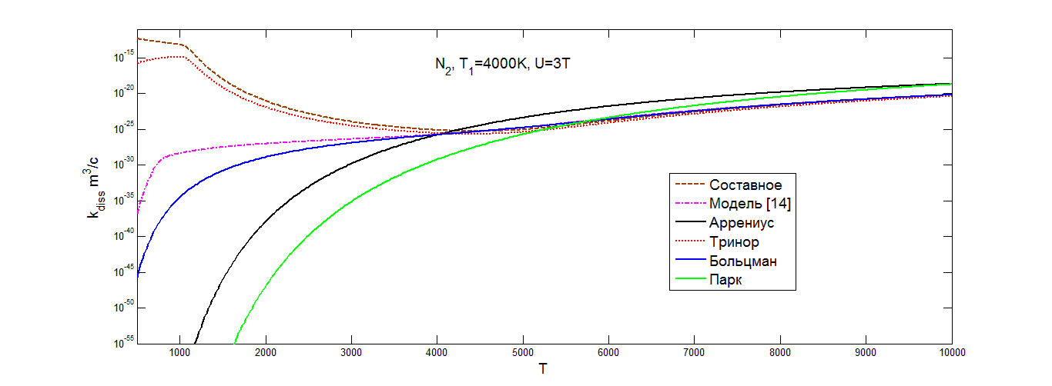
Рис.5.1. Коэффициент скорости диссоциации в зависимости от T при фиксированной T₁=4000K, U=3T и U[14] для N₂

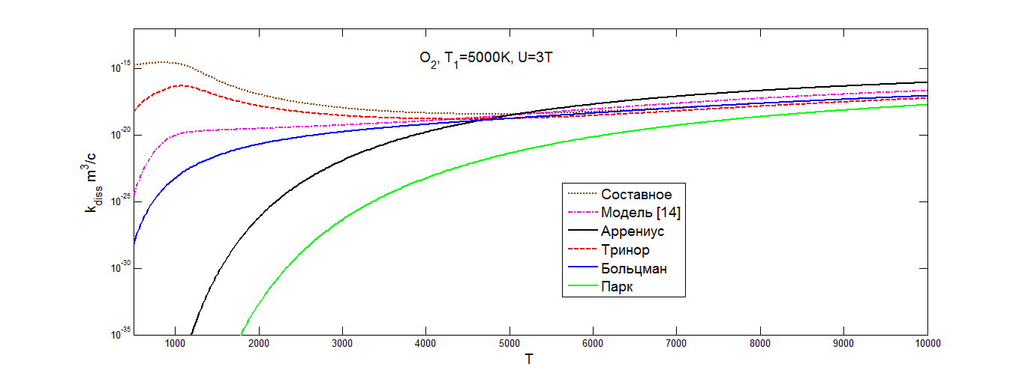
Рис.5.2. Коэффициент скорости диссоциации в зависимости от T при фиксированной T₁=5000K, U=3T и U[14] для O₂

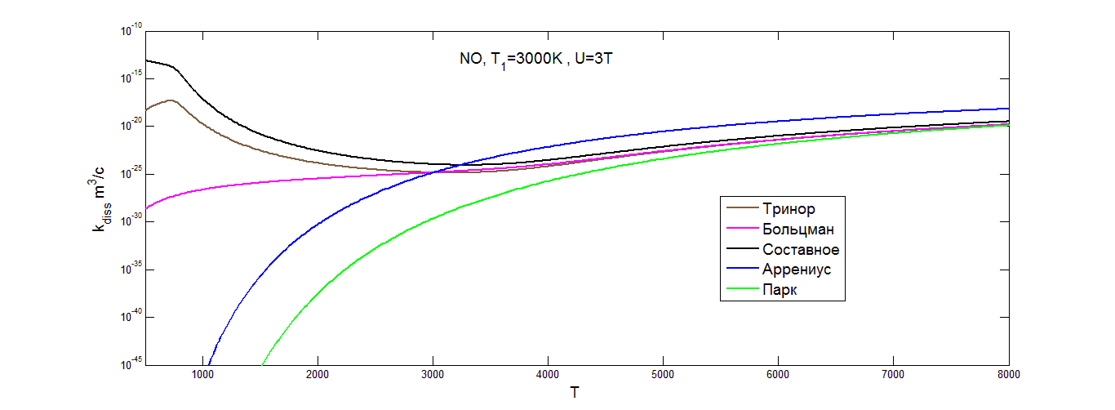
Рис.5.3. Коэффициент скорости диссоциации в зависимости от T при фиксированной T₁=3000K, U=3T, для NO

В кислороде рис.(5.2) при T>$T_{1}$ двухтемпературные коэффициенты скорости диссоциации дают довольно близкие результаты при разных U. В области низких значений температуры коэффициент скорости диссоциации, вычисленный по закону Аррениуса, дает более высокие значение по сравнению с моделью Парка. Распределение Больцмана также дает более низкие значения коэффициента скорости диссоциации в области низких температур по сравнению с остальными коэффициентами скорости диссоциации, вычисленными на основе двухтемпературных распределений Тринора и составного, а также по сравнению с коэффициентом скорости диссоциации, полученным с учетом модели [14], осредненным по распределению Тринора. Сравнивая коэффициенты скорости диссоциации, вычисленные на основе составного распределения и распределения Тринора, при T<T₁, можно заметить влияние заселенности средних и верхних уровней на коэффициент скорости диссоциации. Учитывая заселенности верхних и средних уровней, получаем более высокие значения для коэффициента скорости диссоциации, вычисленного на основе составного распределения. В области низких значений температуры (T<T₁) значения коэффициентов скорости диссоциации, полученных на основе неравновесного распределения Тринора и составного распределения оказываются значительно выше, чем коэффициенты скорости диссоциации, найденные на основе моделей Парка и закона Аррениуса. Этот факт говорит о возможности диссоциации при невысокой температуре за счет сильного колебательного возбуждения, данный эффект отмечался ранее в [2]. В азоте и окиси азота в области низких температур коэффициенты скорости диссоциации, полученные с учетом составного распределения, распределения Тринора и модели [14] с учетом триноровского распределения, согласуются гораздо лучше, чем в кислороде. В целом значения коэффициентов скорости диссоциации, полученные на основе разных моделей диссоциации и колебательных распределений, в области низких значений температуры сильно различаются, что объясняется условием T<T₁, то есть сильным колебательным возбуждением в рассмотренных случаях. Для выяснения того, какая из моделей дает более точные результаты при решении практических задач, необходимо сравнение коэффициентов скорости диссоциации с данными точных траекторных расчетов динамики столкновений или экспериментов.

Заключение
В работе приведены результаты расчетов поуровневых факторов неравновесности и коэффициентов скорости диссоциации для молекул $N_{2}$,$O_{2}$,$NO$. При этом поуровневые коэффициенты скорости усреднялись по разным колебательным распределениям: триноровскому, больцмановскому и составному. Проведен анализ зависимости поуровневого коэффициента скорости диссоциации от выбора параметра U. Выполнены расчеты равновесного коэффициента скорости диссоциации при использовании различных данных для констант в формуле Аррениуса, рекомендованных в современной литературе. Рассмотрена интуитивная модель Парка для двухтемпературного коэффициента скорости диссоциации. Проведены расчеты двухтемпературного коэффициента скорости диссоциации, полученного на основе распределения Тринора с учетом новой модели [14], учитывающей зависимость параметра модели от колебательных уровней. Показано влияние уровневых и двухтемпературных моделей диссоциации и неравновесных распределений на осредненные коэффициенты скорости диссоциации.
Полученные результаты показали, что выбор параметров A и n в законе Аррениуса и параметра U в модели Тринора-Маррона оказывает значительное влияние на результаты вычислений коэффициентов скорости диссоциации. Наиболее значительное различие коэффициентов скорости диссоциации, найденных на основе разных распределений, в рассмотренных в работе условиях обнаружено при более низкой температуре газа, что соответствовало значительному колебательному возбуждению (Т<T₁). При увеличении температуры газа в рассмотренных примерах степень неравновесности уменьшалась и использование разных моделей приводило к более близким результатам. Выбор модели распределений зависит от степени неравновесности газа и конкретных условий задачи.

Список литературы
[1] Нагнибеда Е.А., Кустова Е.В. Кинетическая теория процессов переноса и релаксации в потоках неравновесных реагирующих газов. СПб.: Изд-во СПб ун-та, 2003.
[2] Нагнибеда Е.А., Синицын К.А.,Базылевич С.С. Коэффициенты скорости диссоциации в колебательно-неравновесном газе // Вестник СПБГУ. Сер.1,2006,вып.3
[3]Физико-химические процессы в газовой динамике / под редакцией Черного Г.Г. и Лосева С.А. / М.:Науч. мир. 1995. Т. 1., 2002. Т. 2.
[4] Неравновесные физико-химические процессы в аэродинамике / М.: 1972. 344с
[5] M. Capitelli, F. Esposito, E. Kustova, E. Nagnibeda, Chem. Phys. Lett. 330 (2000) 207
[6] Capitelli M., Armenise I., Gorse C. State-to-state approach in the kinetics of air components under re-entry conditions// J.Thermophys. Heat Transfer.1997. Vol.11.N 4. 570-578.
[7] Colonna G., Tuttafesta M., Capitelli M. e.a. Influence of dissociation rates on the state-to-state vibrational kinetics in nozzle expansions// Rarefied Gas Dynamics/Ed.R. Brun. 1999. Vol.2 . P. 281-288
[8] E. Kustova, E. Nagnibeda, T. Alexandrova, A. Chikhaoui, Chem. Phys. Lett. 377 (5) (2003) 663.
[9] Kustova E.V., Nagnibeda E.A. The influence of the state-to-state distributions behind shock wave on the dissociation rates//Proc. of the 22d Internat. Symp. on Shock Waves/ Ed. G.J. Ball, R. Hillier, G.T. Roberts. Vol. 1. Univ. of Southhampton, UK.2000.P.783-788
[10] Internal Workshop on Radiation of High Temperature Gases in Atmospheric Entry – Part II// 30 Sep.- 10 Oct. 2004 Porquerolles, France
[11] Ludwig G., Heil M. Boundary layer theory with dissociation an ionization // Adv. in Appl.Mech.1960.Vol.6.P.39-118
[12] Present R.D. Chapman-Enskog method in chemical kinetics// J.Chem.Phys.1960.Vol.48.P.4875-4877
[13] Prigogine I.,Xhrouet E., On the perturbation of Maxwell distribution function by chemical reaction in gases// Physica. 1949.Vol.1.P1079-1085
[14] E. Kustova, E. Nagnibeda, G. Oblapenko , A. Savelev, I. Sharafutdinov, Chemical Physics. 464 (2016) 1–13.
[15] Marrone P.V., Treanor C.E. Chemical relaxation with preferential dissociation from excited vibrational levels// Phys. Fluids. 1963.Vol. 6. N 9.P. 1215-1221.
[16] Capitelli M., Ferreira., Gordiets B.F. e.a. Plasma kinetics in atmospheric gases . Berlin: Springer-Verlag , 2000. 302p.
[17] O.V. Kunova O.V. , Nagnibeda E.A. State-to-state description of reacting air flows behind shock waves// Chem. Phys. Lett. 441 (2014) 66–76.

